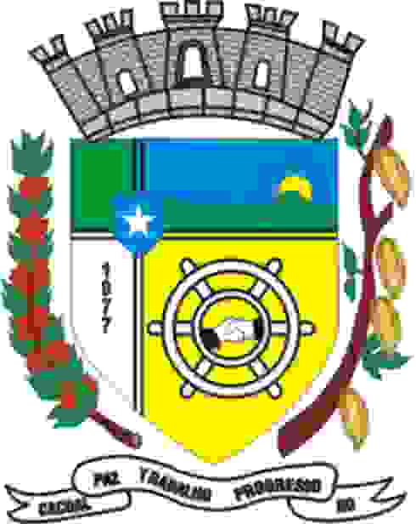

*Câmara Municipal de Cacoal*

*Diretoria Legislativa*

OFÍCIO N. 45/2021/DL/CMC

Cacoal, 18 de maio de 2021.

A Sua Excelência o Senhor

ADAILTON ANTUNES FERREIRA

Prefeito Municipal de Cacoal

Rua Anísio Serrão, 2100 - Centro

76963-804 Cacoal/RO

**Assunto: Encaminhamento de autógrafos da 14ª sessão ordinária.**

Senhor Prefeito,

Encaminho, para conhecimento e devidas providências, os autógrafos, abaixo relacionados, aprovados pelo Plenário desta Casa de Leis durante a 14ª sessão ordinária, realizada no dia 17 de maio do corrente:

1. Autógrafo nº 69/CMC/2021, que **“ALTERA A LEI Nº 2.716/PMC/10 - DISPÕE SOBRE O PLANO DE CARGOS, CARREIRA E REMUNERAÇÃO DO SAAE - SERVIÇO AUTÔNOMO DE ÁGUA E ESGOTO DE CACOAL. CRIA CARGOS EFETIVOS, FIXA VENCIMENTOS E DÁ OUTRAS PROVIDÊNCIAS”**, objeto do Projeto de Lei nº 71/2021, de autoria do Poder Executivo Municipal, aprovado com emendas no artigo 9º (Emenda Supressiva n. 1**,** que suprimiu o inciso III do artigo 126 da lei n. 2.716/2010; e Emenda Modificativa n. 1, que alterou a alínea b, inciso IV, do artigo 126 da lei n. 2.716/2010), apresentadas pelos vereadoresEdimar Kapiche Luciano e Paulo Roberto Duarte Bezerra;
2. Autógrafo nº 70/CMC/2021, que **“****ALTERA A LEI N. 3.241/PMC/2013 QUE DISPÕE SOBRE O LICENCIAMENTO AMBIENTAL NO MUNICÍPIO DE CACOAL/RO, INSTITUI TAXAS RELATIVAS AO LICENCIAMENTO AMBIENTAL E DÁ OUTRAS PROVIDÊNCIAS”**, objeto do Projeto de Lei nº 73/2021, de autoria do Poder Executivo Municipal;
3. Autógrafo nº 71/CMC/2021, que **“ALTERA A LEI Nº 3.342/PMC/14 - DISPÕE SOBRE A ESTRUTURA POLÍTICO-ADMINISTRATIVA E ORGANIZACIONAL DO PESSOAL DO SERVIÇO AUTÔNOMO DE ÁGUA E ESGOTO DE CACOAL-RO E DÁ OUTRAS PROVIDÊNCIAS”**, objeto do Projeto de Lei nº 74/2021, de autoria do Poder Executivo Municipal;
4. Autógrafo nº 72/CMC/2021, que **“INSTITUI NO ÂMBITO DO MUNICÍPIO DE CACOAL A CARTEIRA MUNICIPAL DO ARTESÃO E DO ARTISTA E DÁ OUTRAS PROVIDÊNCIAS”**, objeto do Projeto de Lei nº 77/2021, de autoria do Poder Executivo Municipal, aprovado com a renumeração dos artigos a partir do 2º;
5. Autógrafo nº 73/CMC/2021, que **“CRIA O PROGRAMA DE RECUPERAÇÃO FISCAL DO MUNICÍPIO DE CACOAL – REFIS E DÁ OUTRAS PROVIDÊNCIAS”**, objeto do Projeto de Lei nº 78/2021, de autoria do Poder Executivo Municipal, aprovado com a correção da redação do artigo 2º, inciso II, do projeto em tela;
6. Autógrafo nº 74/CMC/2021, que **“ALTERA A LEI N. 4.654/PMC/2020 E LEI N. 4.651/PMC/2020 E DÁ OUTRAS PROVIDÊNCIAS”**, objeto do Projeto de Lei nº 81/2021, de autoria do Poder Executivo Municipal.

Atenciosamente,

JOÃO PAULO PICHEK Presidente da Câmara Municipal de Cacoal